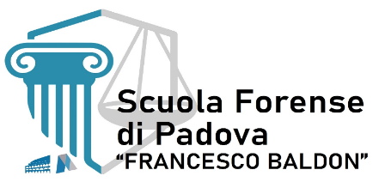

CASO 1

Il sig. TIZIO è proprietario di un’ampia azienda agricola i cui immobili vengono in parte espropriati per la realizzazione di una infrastruttura stradale.
L’opera è promossa da ANAS e realizzata da una società privata in funzione di General Contractor (società GC, che assume ruolo sia di stazione appaltante sia di ente delegato alle procedure amministrative).
Nel corso dei lavori emerge la presenza di rifiuti interrati in corrispondenza del tracciato stradale e GC predispone un progetto per la loro rimozione e smaltimento.
TIZIO e GC concludono un accordo (di natura contrattuale) con il quale stabiliscono che l’indennità “teorica” di esproprio ammonta a € 1.000.000 ma che la stessa dovrà essere decurtata dei costi di rimozione e smaltimento dei rifiuti, a cui provvederà GC., cosicché a TIZIO spetterà il residuo dell’indennità una volta detratti gli oneri sostenuti da GC per l’intervento di bonifica
Al termine dell’intervento TIZIO chiede a CG il pagamento del saldo indennitario.
GC comunica che i costi di bonifica ammontano ad € 800.000 e che il saldo indennitario è dunque di € 200.000.
TIZIO chiede spiegazioni e GC trasmette una nota del DL che conferma l’importo degli oneri dell’intervento menzionando i capitoli di spesa tratti dalla contabilità dei lavori.
GC chiede dunque a TIZIO di accettare il saldo indennitario di € 200.000 per provvedere al suo pagamento
TIZIO è incerto se accettare perché dubita della congruità degli importi e si rivolge ad un legale per la tutela dei suoi interessi

Quid juris?
Quali azioni può promuovere TIZIO a tutela dei propri interessi?
In che modo l’accesso agli atti può essere strumentale e tale tutela?
Cosa potrebbe opporre GC ad una domanda di accesso agli atti?
Quali argomenti potrebbero essere utilizzati a giustificazione dell’accesso?

